**Plataforma digital para el registro y consulta de memorias profesionales**

***Digital platform for professional reports registering and consulting***

Elías Rivera Custodio

Universidad Tecnológica del Usumacinta, México

elias300481@hotmail.com

Martín Gerardo Martínez Valdés

Universidad Tecnológica del Usumacinta, México

martingerardo16@hotmail.com

**Martha María Castro Luna**

Universidad Tecnológica del Usumacinta, México

marthamariacastro@gmail.com

**María Patricia Trujeque Gurubel**

Universidad Tecnológica del Usumacinta, México

gtrup_010@hotmail.com

**Resumen**

El objetivo del presente trabajo fue desarrollar una plataforma digital integrada por una aplicación de escritorio y una página web que permitiera el registro y la consulta de memorias profesionales en la Universidad Tecnológica del Usumacinta (UTU), de Emiliano Zapata, Tabasco. Las memorias profesionales son archivos digitales que contienen toda la información de los proyectos desarrollados por los alumnos en las diferentes empresas donde brindan su servicio de estadía. Para la creación de la plataforma se utilizó como metodología el proceso de desarrollo: uno de los cinco procesos principales especificados en el estándar para el desarrollo de *software* ISO-IEC 12207-2008. Como resultado de este trabajo, se tiene un compendio de memorias profesionales almacenadas en una base de datos que puede ser consultado vía Internet por cualquier usuario que se registre en el sitio. La plataforma representa un medio para difundir los trabajos realizados por los alumnos y servirá como base para desarrollar nuevos proyectos. Para el desarrollo de las aplicaciones se utilizaron tecnologías como Windows Form, SQL Server, ASP.NET, JavaScript, HTML y ADO.NET.

**Palabras claves:** aplicación informática, plataforma digital, programa informático, programación informática.

**Abstract**

The main objective of this project is to develop a digital platform integrated by a desk app and a website. It will allow registering and consulting professional report at the Universidad Tecnológica del Usumacinta (UTU) in Emiliano Zapata, Tabasco. The professional reports are digital files which contains all the information about the developed projects by students in the different enterprises where they offer their professional practices (Stay). For the creation of this platform was used the developing process as a methodology, which is one of the five main processes specified for the software developing ISO-IEC 12207-2008. As a result, a set of professional reports are stored in a database, which can be consulted via internet by any registered user in the site. This platform represents a way to publish the works done by students, and moreover, will serve as the basis to develop new projects. For this app were used technologies such as Windows Form, SQL Server, ASP.NET, JavaScript, HTML and ADO.NET.

**Keywords:** computer application, digital platform, computer program, computer programming.

**Fecha Recepción:** Febrero 2018 **Fecha Aceptación:** Junio 2018

**Introducción**

Alrededor del mundo se han llevado adelante numerosos proyectos de difusión cultural y fomento de la participación social, en particular a través de plataformas de divulgación, comunicación en redes sociales, consultas ciudadanas, conferencias y publicaciones sobre la cultura en la era digital (Kulesz, 2016). En la mayoría de las instituciones existen portales o plataformas institucionales impulsadas y gestionadas por una administración educativa que son de acceso gratuito y contienen recursos producidos por la propia administración o por docentes, y se caracterizan por ser un repositorio o biblioteca de recursos, aunque en algunos casos son de acceso restringido (Castro, Castro y Hernández, 2016). Esto genera oportunidades en el acceso de la información y desafíos en la construcción de plataformas.

A través de una investigación se detectó que en México existen poco más de 650 000 sitios para bibliotecas virtuales, 603 000 para bibliotecas electrónicas y 521 000 para bibliotecas digitales. Sin duda las tecnologías de la información y la comunicación (TIC) — término que derivó del concepto *multimedia*— son el sostén de este tipo de proyectos, así como la información es otro de los pilares para su eficiente desarrollo. De hecho, todo proyecto de educación a distancia debidamente estructurado cuenta con una biblioteca virtual y tiene resultados de eficiencia (Castro y Castro, 2014). En el acto de conformar acervos lo más completos posible, sin importar de qué se trate la biblioteca, de acuerdo a las necesidades de la comunidad a la que está dirigida, las TIC dan la pauta para que el uso del libro electrónico sea parte fundamental en el desarrollo de la sociedad, particularmente en el ámbito académico (Gutiérrez, De Guevara y Ureña, 2014). Por lo que las universidades están en la oportunidad de utilizar estos recursos.

Desde sus inicios, la Universidad Tecnológica del Usumacinta (UTU) ofrece como mecanismo de titulación la estadía profesional. Tanto para técnico superior universitario (TSU) como para ingeniería, la estadía profesional consiste en una estancia de cuatro meses que los estudiantes realizan en el sector productivo. Y a lo largo de este periodo desarrollan un proyecto que se evidencia en un documento denominado *memoria profesional* (UTU, 2016). Estas memorias profesionales se entregan al departamento de servicios escolares en discos compactos: contenidos en un empastado con la información de la universidad, los datos de los alumnos y asesores y el título del proyecto, principalmente. Posteriormente los discos empastados son transferidos al área de biblioteca para que puedan ser consultados por los diferentes usuarios.

Sin embargo, la consulta del contenido de las memorias profesionales se torna tediosa y poco práctica debido a que no hay una forma previa de saber qué información contiene cada disco. La única referencia que se tiene es el título del trabajo desarrollado, el cual, como ya se mencionó, viene impreso en la carátula del disco. Ante esta problemática, la idea principal de este proyecto fue desarrollar una plataforma digital que permitiera registrar en una base de datos la información más importante de cada memoria profesional: carrera, título del proyecto, datos del alumno, asesores y empresa principalmente. La plataforma incluye una aplicación de escritorio para el registro de las memorias profesionales y una aplicación web mediante la cual los usuarios pueden consultar los archivos completos de cada trabajo desde cualquier computadora con acceso a Internet.

Las transformaciones sociales derivadas del uso de las TIC en los ambientes institucionales —en los cuales existe una actuación del profesional de la información— reflejan las diferentes perspectivas evidenciadas de las comunidades con las que trabajan (Da Silva y Formentini, 2017). Esta situación da pie a desarrollar plataformas digitales aplicadas para las universidades con miras a ser eficientes en el servicio hacia los usuarios. Como ya se mencionó, la plataforma desarrollada en este trabajo está integrada por una aplicación de escritorio que permite el registro de las memorias profesionales y una aplicación web para la consulta de las mismas. Fue creada aplicando procesos que forman parte de la metodología denominada *ciclo de vida del software* y utilizando herramientas de desarrollo actuales como la plataforma .Net y el gestor de base de datos SQL Server.

Las vías del acceso abierto son ejes para alcanzar un mayor impacto en el proceso de la comunicación científica, sin embargo, enfrentan una serie de retos que, en algunos casos, impiden alcanzar un eficiente desarrollo en los ámbitos científicos y académicos (Avila, 2016). Desarrollar estos esquemas de información hace que la combinación de recursos limitados y la opción de adquirir ediciones digitales *just in time*, con entrega inmediata, alivie la necesidad de los bibliotecarios o instituciones de comprar grandes cantidades de recursos y, favorablemente, pone a disposición de manera sencilla los ejemplares que existen en dichos recintos literarios, lo que impacta inclusive en las inversiones a realizar (Breeding, 2011).

**Metodología**

Todo desarrollo de *software* debe estar basado en el crecimiento y la diversificación de los recursos informativos; en soporte electrónico han supuesto un gran adelanto para el acceso a la información. Además, los recursos digitales se conjugan con los catálogos en línea para mostrar toda la riqueza de los acervos bibliográficos de las bibliotecas con el fin de asegurar su calidad, extensibilidad y mantenimiento (Montalvo, 2017). Este trabajo se enfocó en el proceso de desarrollo, uno de los principales que se especifican en la norma ISO-IEC 12207-2008 (Organización Internacional de Normalización [ISO, por sus siglas en inglés], 2008). En general, esta norma establece que se deben llevar a cabo cinco procesos principales, ocho procesos de soporte y cuatro procesos de organización, como se muestra en la figura 1.

**Figura 1**. Procesos principales, de soporte y generales del proceso de desarrollo

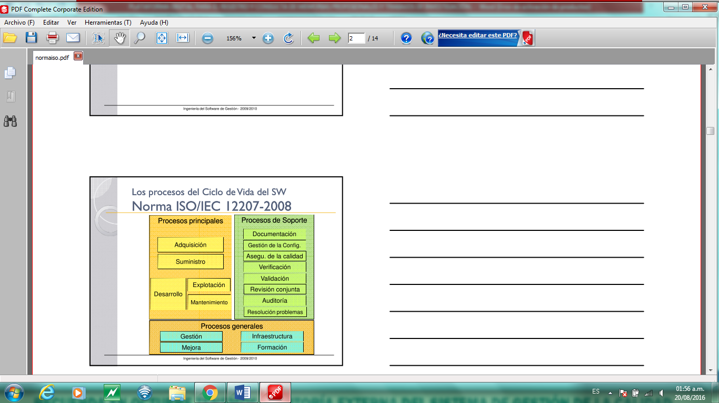

Fuente: Elaboración propia con base en la norma ISO-IEC 12207-2008 (ISO, 2008)

El proceso de desarrollo, asimismo, está soportado por cinco etapas básicas: *1)* análisis y especificación de requerimientos, *2)* diseño de la arquitectura, *3)* codificación, *4)* pruebas y *5)* integración y mantenimiento, tal y como se muestra en la figura 2. Cabe subrayar que estas etapas deben de operar en forma sistemática para que el proceso sea eficiente y se logren los objetivos. Cada etapa permite construir un sistema ordenado, bajo esquemas de calidad implementadas, en este caso los de la ISO.

**Figura 2**. Etapas del proceso de desarrollo según la norma ISO-IEC 12207-2008.

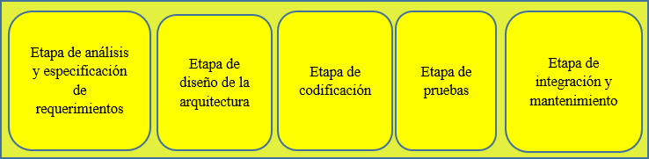

Fuente: ISO (2008)

**Resultados**

**Análisis y especificación de requerimientos**

En esta etapa se definieron los requerimientos del sistema utilizando técnicas de ingeniería de requisitos y el estándar UML. Para ello se realizaron, además, entrevistas a los posibles usuarios, las cuales consistieron en una conversación dirigida con un propósito específico, con la implementación de un formato de preguntas y respuestas (Kendall y Kendall, 2005).

Uno de los productos de esta fase fue el diagrama de casos de uso, en donde se pueden identificar las necesidades funcionales de un sistema de información, como se muestra en la figura 3. De acuerdo a Fernández (2006), el desarrollo de un buen modelo de casos de uso es una de las claves del éxito en un nuevo sistema de información.

**Figura 3**. Diagrama de casos de uso del sistema

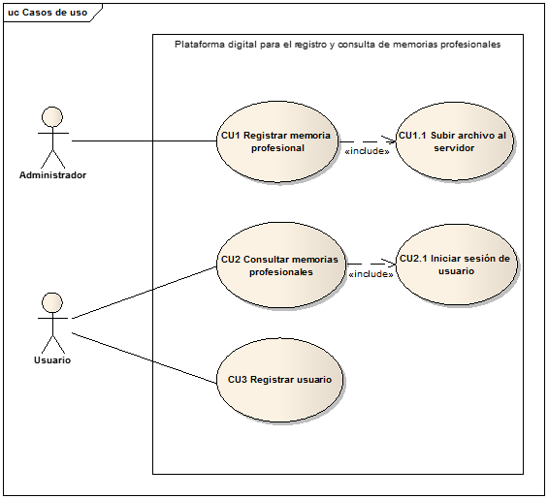

Fuente: Elaboración propia

**Diseño de la arquitectura**

En esta fase se diseñó la base de datos; incluyó un diagrama de entidad relación y modelo relacional. También se creó la arquitectura de clases del sistema tanto para la aplicación de escritorio como para la aplicación web. En la figura 4 se muestra la tabla principal del sistema. En ella se almacena la información de las memorias profesionales.

**Figura 4**. Muestra sobre el almacenamiento de los datos de las memorias profesionales que se registran en la base de datos

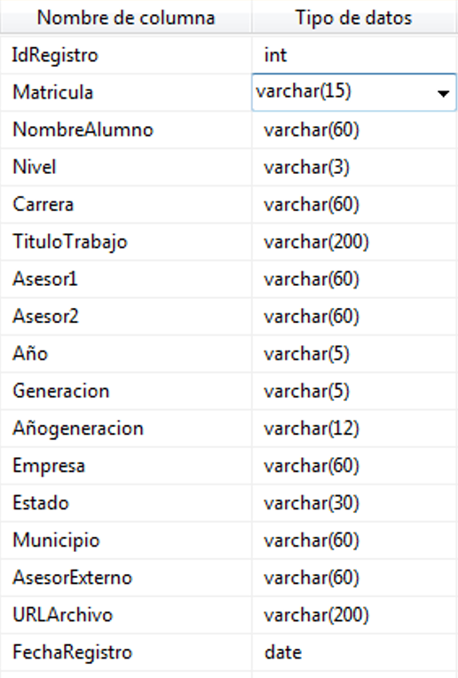

Fuente: Elaboración propia

La clase Conexión permite conectarse y desconectarse de la base de datos cada vez que se realiza una acción sobre ella. La clase MPBD permite registrar y consultar los datos de una memoria profesional mediante los métodos InsertaMemoria y GetMemorias, respectivamente. El método RegistrarDocumento desarrollado en la clase MemoriasBD permite subir el documento PDF al servidor. La clase Memoria describe al objeto memoria que se almacena en la base de datos. En la figura 5 se muestra la arquitectura de clases del sistema.

**Figura 5**. Arquitectura de clases del sistema



Fuente: Elaboración propia

**Codificación**

Para la programación de la lógica de negocio se utilizó el lenguaje C Sharp bajo el paradigma de la programación orientada a objetos. Esto debido a que “proporciona un mecanismo para construir componentes de software reutilizables que posteriormente pueden ser interconectados entre sí y formar grandes proyectos de software” (Joyanes, 1996). La interfaz de usuario de la aplicación de escritorio se diseñó con la familia de componentes Windows Form de la plataforma Visual Studio .Net 2012; mientras que el desarrollo de la aplicación web se realizó con tecnología ASP.NET, JavaScript y HTML. Los códigos de acceso a datos se escribieron utilizando el marco de trabajo ADO.NET (Microsoft, 2017a, b, c, d, e, f, g, h) y la base de datos se desarrolló con el gestor de base de datos SQL Server.

Se desarrolló la construcción de cuatro interfaces. La primera interfaz de escritorio de registro de memorias profesionales (ver figura 6) permite registrar el documento colocando la matrícula del alumno, su nombre, el nivel o grado, el cual puede ser TSU o ingeniería, el título del trabajo, los asesores académicos, el año, la generación, el nombre de la empresa de referencia del trabajo desarrollado, el municipio y estado de la empresa y el nombre del asesor externo que validó la estadía del alumno, el cual es parte de la empresa que permitió el desarrollo del proceso de investigación, así como los iconos de guardar y subir archivos o datos.

**Figura 6**. Interfaz web de registro de memorias profesionales

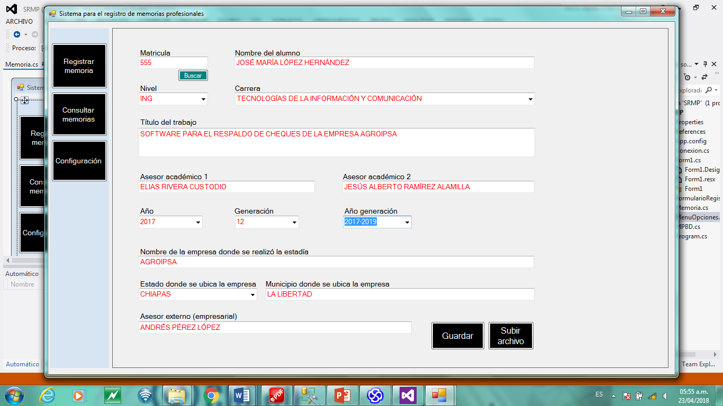

Fuente: Elaboración propia

La segunda interfaz (web) es la de registro del usuario (ver figura 7): incluye la institución a la que pertenece, el nombre del usuario, apellido paterno y materno, el tipo de usuario, correo electrónico, su contraseña y los iconos para establecer su registro. Este formulario debe ser llenado en su totalidad para obtener acceso a la consulta de archivos.

**Figura 7**. Interfaz web de registro de usuario

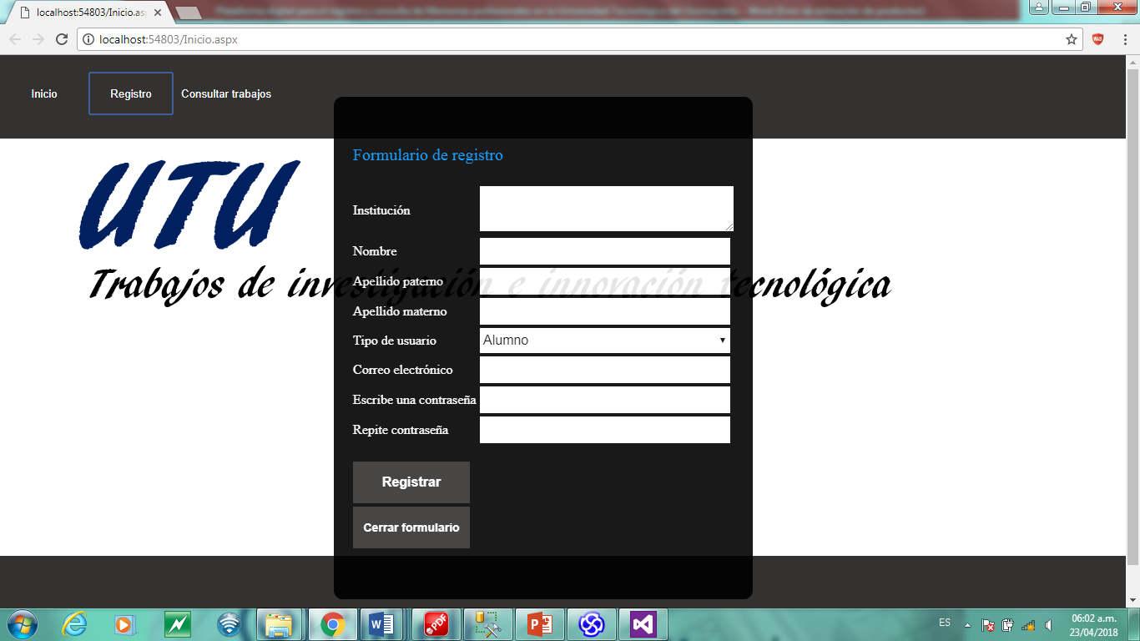

Fuente: Elaboración propia

En la figura 8, por su parte, se muestra la tercera interfaz (web) para subir el archivo PDF al servidor web, donde aparece la matricula del alumno, el nombre del alumno, el nombre del proyecto y el icono de selección del archivo. Este último debe estar en formato PDF para lograr que se adjunte y se presente en la pantalla para cotejar que el archivo se adjuntó y se guardó correctamente en el servidor.

**Figura 8**. Interfaz web para subir el archivo PDF al servidor web

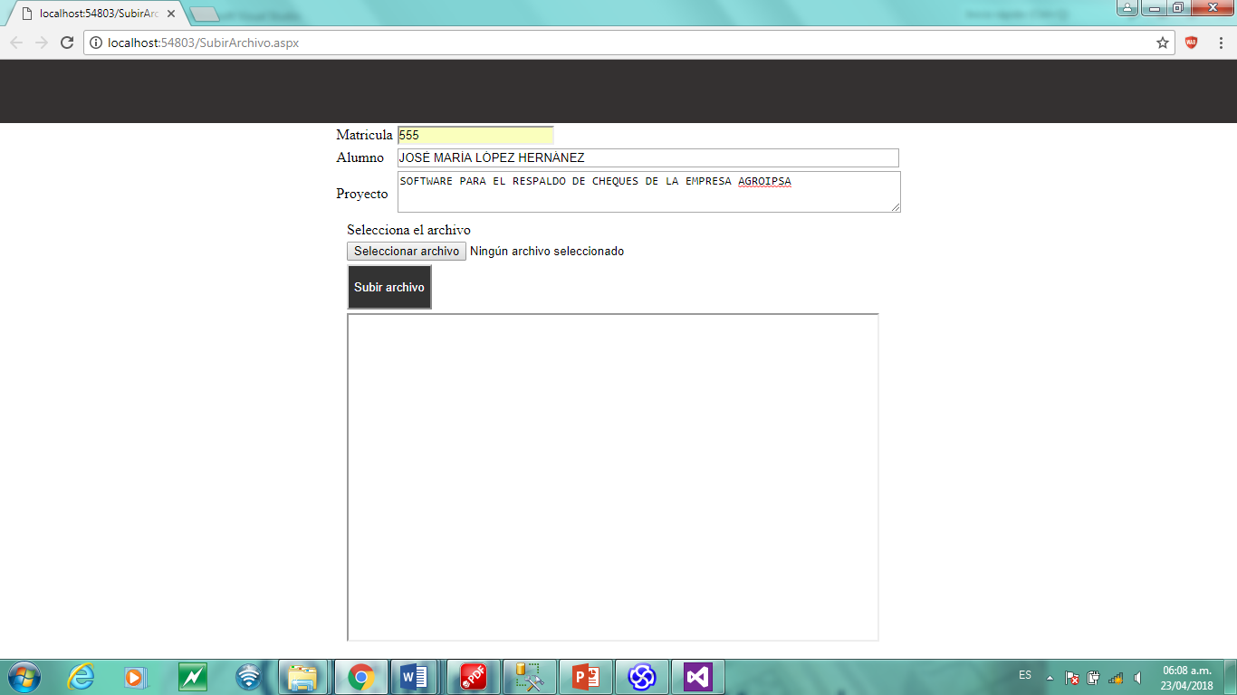

Fuente: Elaboración propia

Por último, la figura 9 muestra la cuarta Interfaz (web), a saber, la de consultas de memorias profesionales. Dicha interfaz presenta criterios de consulta, con ventanas de selección, donde se elige la carrera, las que oferta la UTU y el año de la memoria, para visualizarla en la pantalla y tener acceso a descargarla o en su defecto realizar una impresión de la misma. Cabe destacar que toda solicitud queda registrada en la base de datos para llevar una estadística de los usuarios que las visualizan para la consulta de lectura o descarga para su uso, lo que permite verificar inclusive los derechos de autor de los trabajos recepcionales o memorias profesionales existentes.

**Figura 9**. Interfaz de consulta de memorias profesionales en línea

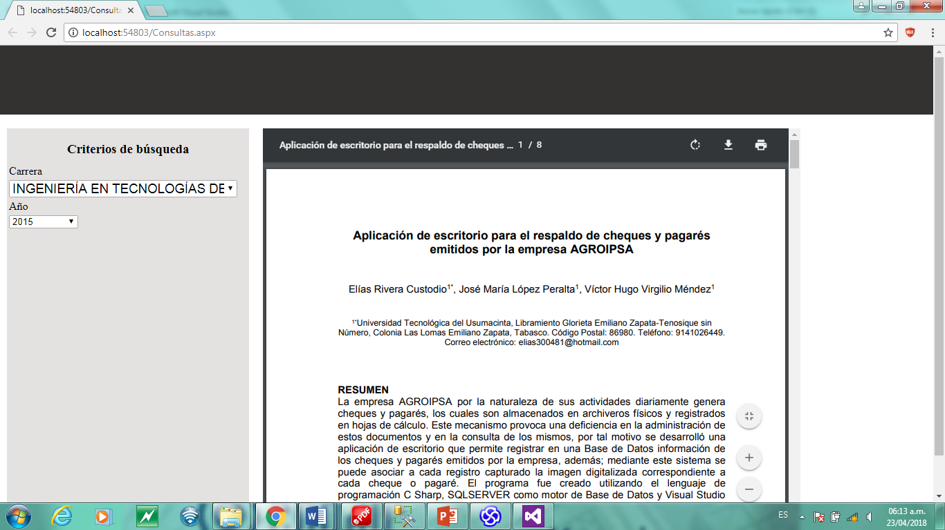

Fuente: Elaboración propia

**Pruebas**

Se realizaron pruebas tanto a la aplicación de escritorio como de la aplicación web para asegurar que el *software* realizara toda la funcionalidad especificada en la etapa de análisis y especificación de requerimientos. Según Sommerville (2015), las pruebas tienen dos objetivos: “Demostrar al desarrollador y al cliente que el software satisface todos sus requerimientos, y descubrir defectos en el software en que el comportamiento de éste es incorrecto, no deseable o no cumple su especificación”.

**Implantación**

La base de datos y la aplicación web se alojaron en un servidor de prueba, el cual cuenta con sistema operativo Windows Server R2, lo que facilita su acceso vía Internet. Por su parte, la aplicación de escritorio se instaló en una computadora portátil. Es de suma trascendencia señalar que en algunas unidades de información, como es el caso de las bibliotecas, el acceso a la información es un punto importante para un cambio social, pues la interacción de las instituciones con las comunidades en el contexto público resultaría en un desarrollo y crecimiento diferenciados (Da Silva y Formentini 2017).

Como parte de este trabajo se creó una base de datos que representa un banco de memorias profesionales que fueron desarrolladas como parte de los proyectos que los alumnos de la UTU realizan en su estadía profesional. Este compendio de archivos en formato PDF está disponible para ser consultado en línea gracias a la aplicación web diseñada en este proyecto. La plataforma representa para la universidad una forma de divulgar los proyectos y trabajos de investigación que los alumnos realizan en las diferentes empresas. Si bien hasta el momento el sitio solo permite la consulta de memorias profesionales por carrera y año, como mejora se implementarán filtros para realizar consultas especializadas: por autor, asesor, palabras claves y título del proyecto.

**Conclusión**

Las instituciones educativas constantemente deben estar en la búsqueda de nuevas tecnologías y oportunidades de mejora que le permitan sistematizar sus procesos con el fin de ofrecer mejores servicios y mejorar las condiciones en que realizan cada una de sus actividades. La plataforma digital aquí expuesta representa para la UTU una innovación en el proceso de recepción y consulta de memorias profesionales. Brindará la oportunidad de divulgar los proyectos y trabajos de investigación desarrollados por los alumnos; más adelante, incluso, podría sustituir por completo al esquema actual de recepción y aceptación de trabajos, lo que significaría un ahorro económico para los alumnos, pues con este esquema tienen que realizar los pagos de empastado y diseño de la carátula del disco, principalmente. En suma, la consulta de los trabajos en línea será eficiente y rápida, se evitará solicitar el préstamo de los discos y se contribuirá a los aspectos de sustentabilidad en la biblioteca.

**Referencias**

### Ávila, E. (2016). Aplicaciones bibliotecológicas para el acceso abierto a la información científica en el entorno digital. *e-Ciencias de la Información*. *6*(2).

Breeding, M. (2011). Current and future trends in information technologies for information units. *El profesional de la información*, *21*(1), 9-15. Recuperado de http://dx.doi.org/10.3145/epi.2012.ene.02.

Castro, R. M., Castro, C. A. y Hernández, R. V. (2016). Análisis de plataformas educativas digitales comerciales españolas destinadas a Educación Primaria. *Revista Latinoamericana de Tecnología Educativa*, *16*(2). Recuperado de <file:///C:/Users/PERSONAL/Downloads/Dialnet-AnalisisDePlataformasEducativasDigitalesComerciale-6244787.pdf>.

Castro, E. R. y Castro, E. M. (2014). Una visión personal sobre el futuro de la interacción bibliotecario-usuario en- la era de las TIC. Ponencia presentada en las XLV Jornadas Mexicanas de Biblioteconomía Monterrey. Nuevo León. Recuperado de <http://www.ambac.org.mx/pub/jmb/pdf/45jmb.pdf>.

Da Silva, R. y Formentini, R. (2017). Las bibliotecas públicas híbridas en el contexto brasileño. *Palabra Clave*, *6*(2). e020. Recuperado de http://eprints.rclis.org/31301/.

Fernández, V. (2006). *Desarrollo de sistemas de información, una metodología basada en modelado*. Barcelona, España: Ediciones UPC.

Gutiérrez V. O., De Guevara, L. S. y Ureña, E. (2014), La explosión del e-book en el contexto de las TICs. Ponencia presentada en las XLV Jornadas Mexicanas de Biblioteconomía Monterrey. Nuevo León. Recuperado de <http://www.ambac.org.mx/pub/jmb/pdf/45jmb.pdf>.

Joyanes, L. (1996). *Programación Orientada a Objetos*. Madrid, España: McGraw- Hill.

Kendall, K. y Kendall, J. (2005). *Análisis y diseño de sistemas*. México: Pearson Educación.

Kulesz, O. (ed.). (2016). El impacto de las tecnologías digitales en la diversidad de las expresiones culturales de España e Hispanoamérica. Recuperado de <https://en.unesco.org/creativity/sites/creativity/files/sessions/10igc_inf4_the_impact_of_digital_technologies_octavio_kulesz_sp.pdf>.

Microsoft. (2017a). Cómo: Crear una aplicación de formularios Windows Forms en C#. Recuperado de <https://msdn.microsoft.com/es-MX/library/360kwx3z(v=vs.90).aspx>.

Microsoft. (2017b). Modelo de códigos de las páginas web ASP.NET. Recuperado de <https://msdn.microsoft.com/es-es/library/015103yb(v=vs.100).aspx>.

Microsoft. (2017c). Funciones de cadena. Recuperado de <https://msdn.microsoft.com/es-MX/library/360kwx3z(v=vs.90).aspx>.

Microsoft. (2017d). Funciones de agregado (SqlClient para Entity Framework). Recuperado de <https://msdn.microsoft.com/es-MX/library/360kwx3z(v=vs.90).aspx>.

Microsoft. (2017e). Objetos DataSet, DataTable y DataViwe. Recuperado de <https://docs.microsoft.com/es-es/dotnet/framework/data/adonet/dataset-datatable-dataview/index>.

Microsoft. (2017f). Procedimientos almacenados. Recuperado de <https://docs.microsoft.com/es-es/sql/relational-databases/stored-procedures/stored-procedures-database-engine?view=sql-server-2017>.

Montalvo, M. (2017). Plataformas de descubrimiento en bibliotecas universitarias: evaluación de WorldCat Local en el contexto de una biblioteca caribeña. *Anales de Documentación*, *20*(2). Rcuperado de [http://dx.doi.org/10.6018/analesdoc.20.2.261381](http://dx.doi.org/10.6018/analesdoc.20.2.261381.).

Organización Internacional de Normalización [ISO]. (2008). *ISO/IEC 12207:2008*. ISO: Reino Unido. Recuperado de https://www.iso.org/standard/43447.html.

Sommerville, I. (20015). *Ingeniería del Software*. Madrid, España: Pearson Educación.

Universidad Tecnológica del Usumacinta [UTU]. (2016). Procedimiento de Estadía. Tabasco, México: UTU. Recuperado de http://www.utusumacinta.edu.mx/sgc/DocumentosCalidad/Vinculacion/P-VIN-03%20%20Procedimiento%20de%20Estad%C3%ADa.pdf.